Faculté de Médecine de Constantine
Cours de de Microbiologie
Pr H. LAOUAR

NUTRITION BACTERIENNE

PlAN :
1- Introduction
II-Besoins énergétiques
2. Les bactéries chimiotrophes ou chimiosynthétiques
1. Les bactéries phototrophes ou photosynthétiques
III- Besoins élémentaires
1. Source de carbone
2. Source d’azote
3. Soufre et phosphore
4.Eléments minéraux
5.Oligo-éléments
IV- Besoins spécifiques .
1. Facteur de croissance
2.La Syntrophie.
V.facteurs physiques.
1. La température
2.Le PH
3.L’oxygène
VI- Types trophiques des bactéries

1- Introduction.
Les bactéries se multiplient à partir d’aliments ou nutriments présents dans le milieu de culture.Elles ont toutes un certain nombre de besoins en commun (l’eau, une source d’énergie, une source de carbone, une source d’azote et des sels minéraux).Beaucoup dans ces conditions peuvent croître et se multiplier. Certaines autres en sont incapables parce qu constituant essentiel leur fait défaut ; On l’appel facteur de croissance car la bactérie ne sait pas faire la synthèse.

II-Besoins énergétiques.
En fonction de la source d’énergie ; On distingue deux classes de bactéries :
1. Les bactéries phototrophes ou photosynthétiques ; Tirent leur énergie à partir des réactions de photosynthèse, l’énergie lumineuse permet la synthèse de l’ATP au dépend de l’ADP et du phosphore inorganique. Si le donneur d’électrons est un composé minéral ; on parle de bactéries photolitotrophes ; c’est le cas des bactéries sulfureuses pourpres (Thiorhodaceae) ou vertes (Chlorobacteriaceae) .Si la source d’électrons est un composé organique on parle de bactéries Photoorganotrophes ; c’est le cas des bactéries pourpres non sulfureuses (Athiorhodaceae).
2. Les bactéries chimiotrophes ou chimiosynthetiques ; puisent leur énergie à partir des réactions chimiques, plus exactement à partir des réactions d’oxydo-reductions.
Si le donneur d’électrons est un composé minéral ; On parle de bactéries chimiolithotrophes, s’il est organique la bactérie sera chimioorganotrophe.

III- Besoins élémentaires.
1. Source de carbone : Le carbone est un des éléments les plus abondants des bactéries, il doit être fourni en quantité suffisante. Les bactérie qui peuvent se develloper en milieu inorganique, contenant le CO2 comme seule source de carbone sont dites autotrophes,celles qui exigent des composés organiques pour se reproduire sont dites het erotrophes.
Les bactéries phototrophes et la plupart des chimiotrophes sont autotrophes. Le rôle du CO2 bien que moins évident est très important en primo culture de certaines espèces bactériennes ; Une atmosphère enrichie en CO2 stimule la croissance de Brucella abortus. Le CO2 intervient dans la synthèse de certains métabolites essentiels par réaction de carboxylation.
2. Source d’azote : L’azote est un élément essentiel pour la synthèse des proteines.La plupart des bactéries incorporent l’azote sous forme de sels d’ammonium, hormis quelques bactéries capables de fixer l’azote moléculaire comme les Rhizobium, qui vivent en symbiose avec certaines légumineuses en leur permettant de fixer l’azote atmosphérique et les bactéries du genre Nitrobacter qui peuvent utiliser les nitrites. La source d’azote peut aussi provenir des groupements aminés des composés organiques (R-NH2).
3. Soufre et phosphore : Le soufre est présent dans certains acides aminés (cystéine) et des protéines sous forme de groupements thiol (-SH) .Il est incorporé principalement sous formes de sulfate ou de composés organiques. Le phosphore qui fait partie des acides nucléiques, de nombreuses coenzymes et de l’ATP est incorporé dans la cellule sous forme de phosphore inorganique.
4.Elements minéraux : Jouent un rôle dans l’équilibre physico-chimique exemple (Na, K, Mg et Cl), ou rentrent dans la composition d’enzymes et de coenzymes tel que le Fe (cytochromes), Mg (chlorophylle).
5.Oligo-éléments : Tels que Ca, Cu, Mo jouant le de cofacteurs ou d’activateurs enzymatiques, ils sont requis en quantités infimes, le plus souvent apportés sous forme de traces.

IV- Besoins spécifiques .
1. Facteur de croissance
Un facteur de croissance est un métabolite essentiel dont la bactérie est incapable de faire la synthèse, en fonction des besoins des bactéries en ces facteurs, elles sont classées en deux catégories :
Les prototrophes qui ne nécessitent pas de facteurs de croissance et les auxotrophes qui les exigent.
Exemple : Dans un milieu contenant une source de carbone comme le glucose, une source d’azote et des éléments minéraux ; Esherchia Coli se développe tandis que Proteus vulgaris en est incapable sauf si on ajoute à ce milieu une faible quantité de nicotinamide.cette substance est indispensable pour les deux bactéries, elle est synthétisée par E/Coli et non par Proteus vulgaris. On peut refaire l’expérience mais en remplaçant la nicotinamide par un extrait de E/Coli pour la croissance du proteus.
La nicotinamide est un metabolte essentiel pour les bactéries et un facteur de croissance pour le seul proteus.
Les facteurs de croissance sont de natures variables ; des acides aminés, des bases puriques et pyrimidiques et des vitamines. Ils agissent à des concentrations infimes et avec une spécificité étroite
Exemple le nicotinamide est un facteur de croissance pour de nombreuses espèces bactériennes, le simple changement de position du groupement CO-NH2 sur le noyau benzénique ou son remplacement par un autre groupement proche lui enlève toute son activité (voir figure 1)

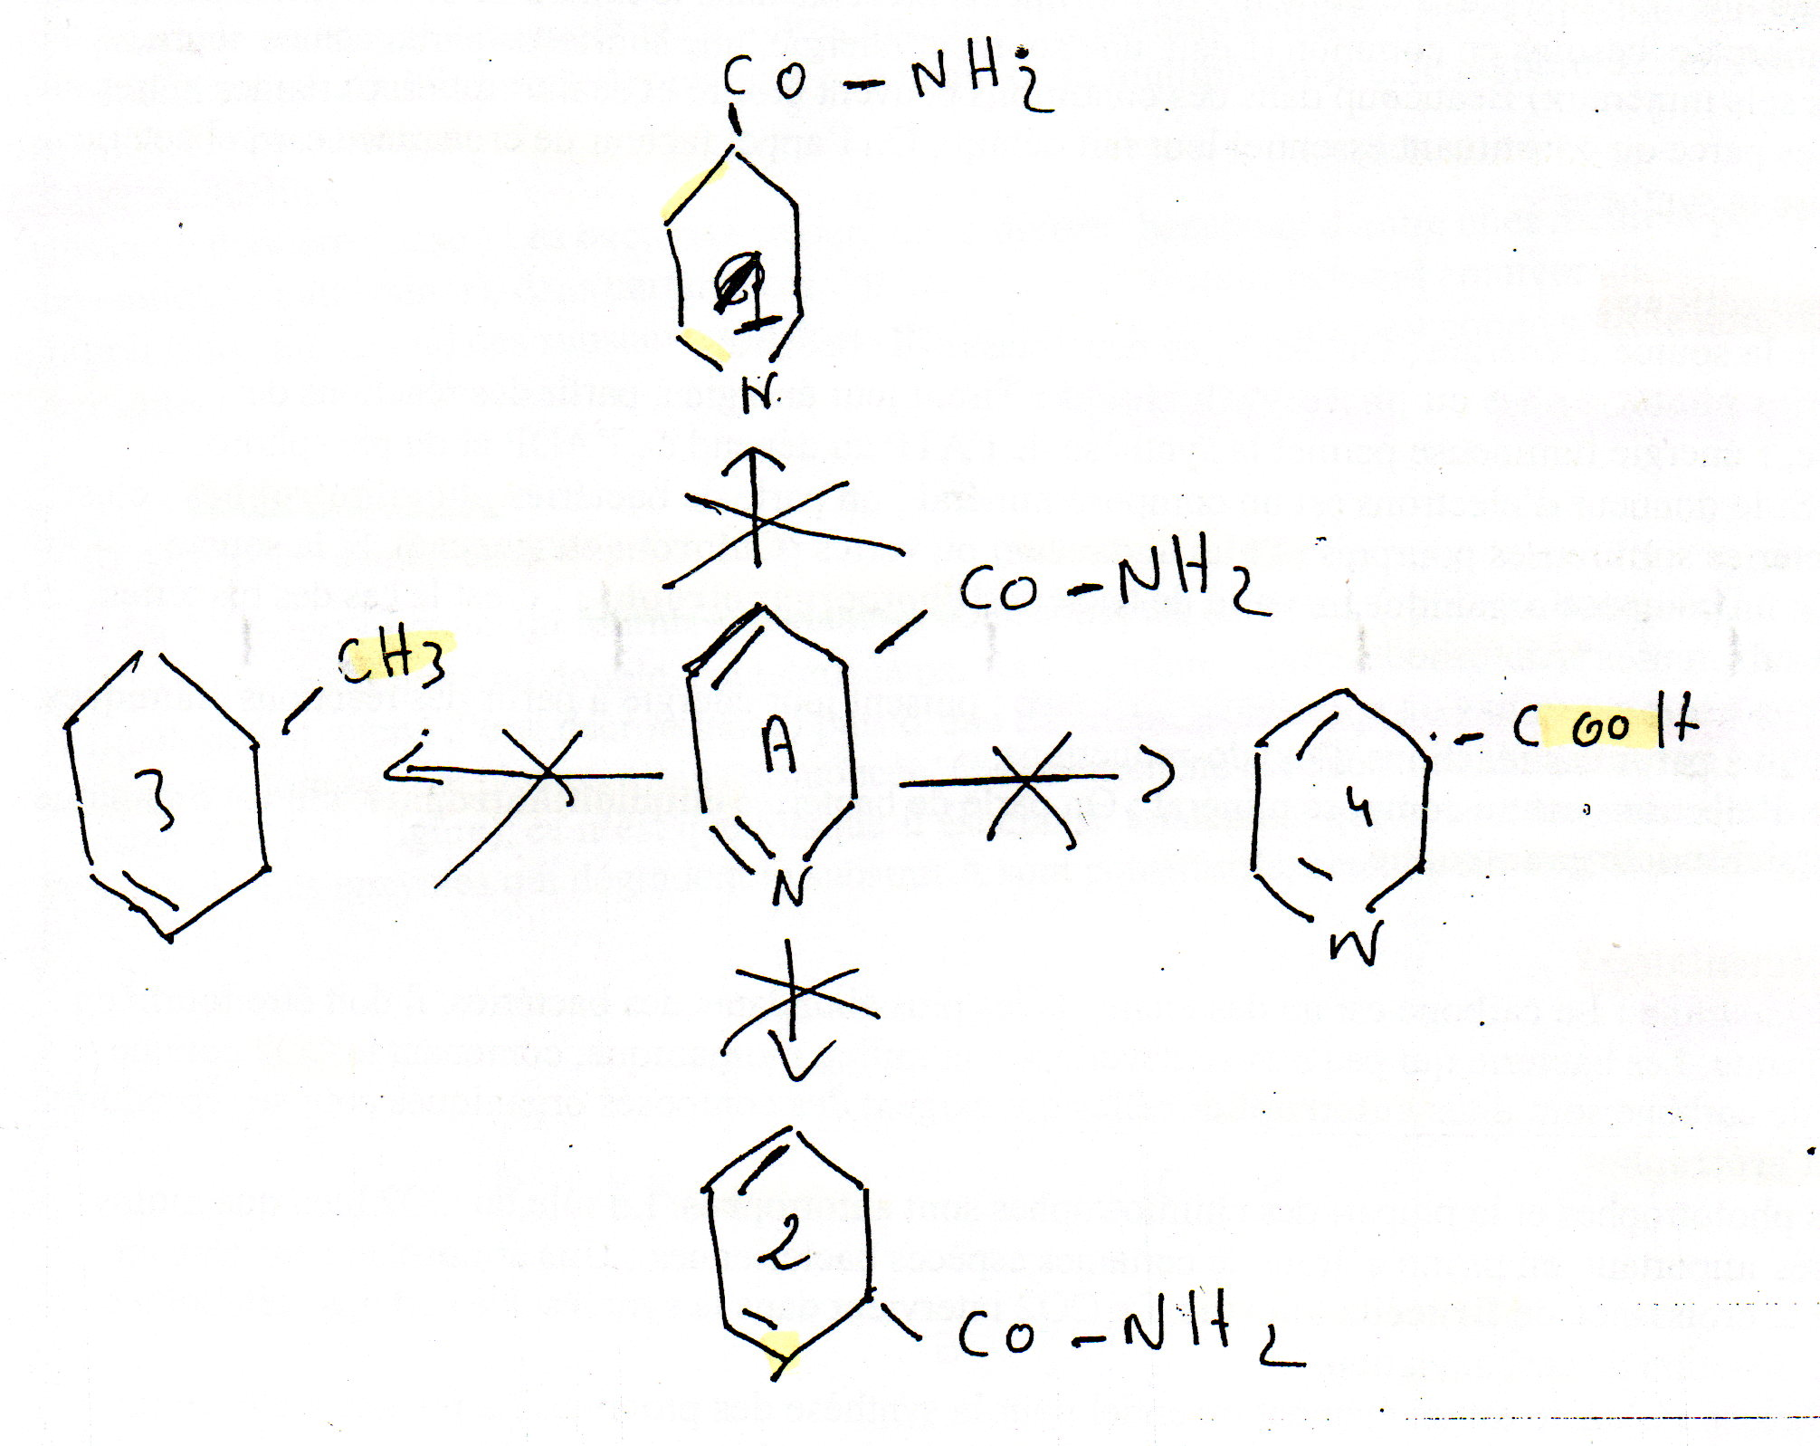

Figure 1 Spécificité des facteurs de croissance

2.La Syntrophie.
Les besoins en facteurs de croissance d’une espèce peuvent quelquefois satisfaits par la présence d’une autre espèce qui synthétise le dit facteur.
Exemple : Haemophilus inflenzae nécessite pour sa croissance les facteurs X etV, pour isoler cette espèce à partir d’un produit pathologique; on utilise une gélose au sang frais qui contient le facteur X, le facteur V est apporté par une strie de Staphylococcus effectuée sur la même boite, les colonies de Haemophilus uniquement autour de cette strie (test de satellitisme)

V.facteurs physiques.
Les aliments constitutifs ou énergétiques nécessaires pour la croissance des bactéries doivent être apportés dans des conditions physico-chimiques favorables.

1. La température Selon la température optimale de développement des bactéries on distingue :

* Les bactéries mésophiles dont l’optimum est compris entre 20 et 40 °C.
*Les bacteries psychrophiles avec une temperature optimale de 0°C.
*Les bacteries thermophiles qui se multiplient preferentiellement entre 45 et 65 °C.
La majorité des microorganismes de l’homme et des animaux sont des mesophiles ( bacteries pathogenes et commensales). Les bactéries psychrophiles ou psychrophores sont principalement des bacilles à Gram positif, asporulés du genre Pseudomonas, Flavobacterium, Acinetobacter et Aeromonas, ils peuveut contaminer les produits biologiques (sang et ses dérivés) conservés à de basse température, de même que les aliments congelés qui perdent leur valeur marchande
2.Le PH : A l’opposé des moisissures et des levures qui se développent de préférence à pH acide (PH=3 à 6), les bactéries cultivent à PH neutre ou légèrement alcalin (PH de 7 à7, 5), certaines bactéries poussent à pH acide; elles sont dites acidophiles comme les Lactobacillus, d’autres à pH alcalin par exemple les Vibrions ce sont les basophiles.
3.L’oxygène : L’exigence des bactéries vis-à-vis de l’oxygène moléculaire (O2) permet de distinguer plusieurs groupes :

*Les bactéries aérobies strictes qui nécessitent de l’oxygène pour leur développement.
* // // anaérobies strictes qui ne peuvent cultiver qu’en absence d’O2.
* // // aero-anaerobies ou anaérobies facultatives capables de croître avec ou sans l’oxygène
* // // microaerophiles qui ne nécessitent qu’une faible quantité d’O2 (environ 10%).
* // // anaerobie-aerotolerentes bien qu’elles supportent l’O2, elles préfèrent l’anaérobiose

VI- Types trophiques des bactéries :
Besoins Types trophiques
Source d’énergie…………………………… lumineuse→ Phototrophes
Chimique → Chimiotrophes

Substrat energetique....................................Minéral → lithotrophes
Organique → Organotrophes

Source de carbone …………………………….CO2 → Autotrophes
Composés organiques → Hétérotrophes

Facteur de croissance………………Non exigeant → Prototrophes
Exigeant → Auxotrophes

